冯·诺依曼体系计算机存储器体系的瓶颈及发展
——171860550 计算机类 王一之
摘要：
冯·诺依曼体系结构是目前应用最广泛的计算机体系结构，从1949年的EDVAC（Electronic Discrete variable Automatic Compute电子离散变量计算机）到如今几乎所有的商用计算机，历经半个多世纪，计算机制造技术发生了巨大变化，但冯·诺依曼体系结构仍然沿用至今，可见其优越性。而其中储存器在该体系中有着至关重要的作用。本文就存储器对于冯·诺依曼体系结构的影响以及该体系的未来发展展开讨论。

0 引言：
美籍匈牙利数学家冯·诺依曼于1946年提出存储程序原理，把程序本身当作数据来对待，程序和该程序处理的数据用同样的方式储存。 冯·诺依曼体系结构冯·诺依曼理论的要点是：计算机的数制采用二进制；计算机应该按照程序顺序执行。人们把冯·诺依曼的这个理论称为冯·诺依曼体系结构。这个体系中，以二进制表示数据，计算机运把要执行的程序和处理的数据首先存入主存储器（即内存），在执行程序时，按顺序从主存储器中取出指令一条一条地执行。计算机硬件由运算器、控制器、存储器、输入设备和输出设备五大部分组成。其最大特点便是将指令和数据都放在储存器中，那么储存器的作用便尤为重要。随着半导体技术的发展，以其为基础的储存器也随之高速发展，然而计算机其它部件（如运算器）发展的速度已经超过了储存器的发展速度，并且还有着不断拉开差距的趋势，而储存器的发展似乎即将到达瓶颈。现今储存器中信息传输速度的瓶颈成为了该体系计算机的瓶颈。本文将讨论这种瓶颈的原因以及对未来计算机发展的思考。

1 冯·诺依曼体系计算机的储存器体系
冯·诺依曼体系计算机中的储存器最粗略的可分为两种，即只读存储器(Read-only Memory，ROM)和随机存取存储器(Random-access Memory, RAM)。ROM属于非易失性存储器，即使电源断电，ROM中存储的数据也不会消失。而RAM属于易失性存储器,一旦电源断电，RAM中存储的数据就会随之消失。其中RAM的速度快，但容量小，可跟随处理器实时运算。而ROM速度慢，但容量大，用于大量储存数据。
更加详细地，存储器可分为下图中的七种，由上至下速度更慢，容量更大，价格更便宜。寄存器（Register）是最接近运算器的储存器，由触发器和锁存器及其他门电路构成，其响应速度可达1ns，相应的，容量只有几百比特（如8086寄存器包含14个16位寄存器，仅有224bit的容量）。主存（DRAM）即我们生活中所说的内存，它的作用主要是用来暂时存放需要在CPU中进行运算的数据，以及与各种外部存储设备交换数据。在计算机运行中，CPU把需要运算的数据调到内存中进行运算，当运算完成后再将结果传送出来。其容量有几GB，响应速度则超出了100ns。为了弥补主存与寄存器间的巨大差异，高速缓冲存储器（Cache）诞生了。它是存在于主存与CPU之间的一级存储器，由静态存储芯片(SRAM)组成，容量比较小但速度比主存高得多，在计算机存储系统的层次结构中，是介于中央处理器和主存储器之间的高速小容量存储器。为了提升效率，现今多数CPU拥有三级高速缓存，如intel的i7-7700HQ有着256KB L1缓存，1MB L2缓存以及6MB L3缓存）。CPU会首先在L1高速缓存中寻找数据，若未找到，则在L2中寻找，之后在L3中寻找，只有高速缓冲存储器不含有所需数据时，CPU才会访问主存。这极大的提升了CPU的运行效率。剩余的两种存储器都属于非易失性存储器，本地存储有硬盘，光盘，U盘等，可以储存多达TB级量的数据，速度相比RAM极大的下降，目前最快的固态硬盘也只能达到3-4GB/s的读写速度，远不及RAM。而网络存储则是近几年才蓬勃发展的一门技术，其被定义为一种特殊的专用数据存储服务器，包括存储器件（例如磁盘阵列、CD/DVD驱动器、磁带驱动器或可移动的存储介质）和内嵌系统软件，可提供跨平台文件共享功能。网络存储通常在一个LAN上占有自己的节点，无需应用服务器的干预，允许用户在网络上存取数据，在这种配置中，网络存储集中管理和处理网络上的所有数据，将负载从应用或企业服务器上卸载下来，有效降低总拥有成本，保护用户投资。一般来说，这种储存可达PB级（1PB=1024TB 1TB=1024GB），而速度则取决于网络水平。
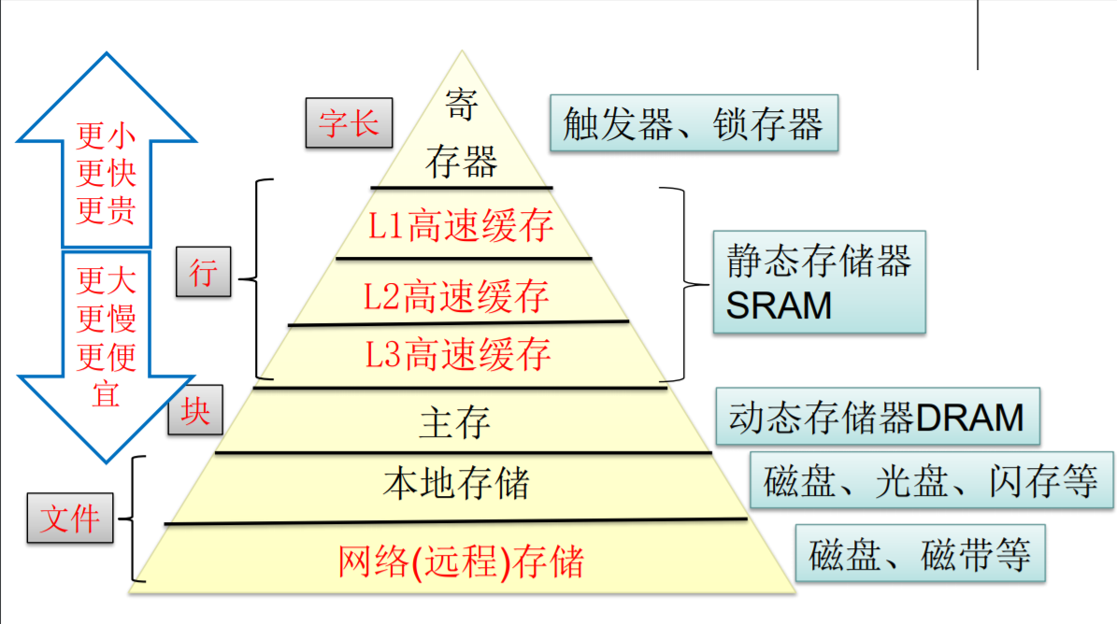图1 计算机储存器体系

2 存储器的发展瓶颈
集成电路IC芯片的技术水平决定了存储器及其他硬件的性能。为了提高硬件的性能，以英特尔公司为代表的芯片制造企业在集成电路生产方面做出了极大的努力，且获得了巨大的技术成果。现在每隔18个月IC的集成度翻一倍，性能也提升一倍，产品价格降低一半，这就是所谓的“摩尔定律”。这个规律已经持续了40多年，估计还将延续若干年。然而，电子产品面临的二个基本限制是客观存在的：光的速度和材料的原子特性。首先，信息传播的速度最终将取决于电子流动的速度，电子信号在元件和导线里流动会产生时间延迟，频率过高会造成信号畸变，所以元件的速度不可能无限的提高直至达到光速。第二，计算机的电子信号存储在以硅晶体材料为代表晶体管上，集成度的提高在于晶体管变小，但是晶体管不可能小于一个硅原子的体积。随着半导体技术逐渐逼近硅工艺尺寸极限，摩尔定律原导出的规律将不再适用。
2017年10月IBM在京都举行的VLSI echnology and Circuits研讨会上所宣布, IBM与其研究联盟合作伙伴Global Foundries以及三星公司为新型的芯片制造了5纳米(nm)大小的晶体管。研究团队将硅纳米层进行水平堆叠,而非传统的硅半导体行业的垂直堆叠构架,这使得5nm晶体管的工艺有了实现可能。这便是现今正在生产中的最先进的5nm半导体工艺，而7nm工艺已经投入量产。博通公司CTO Henry Samueli曾表示过,15年后摩尔定律就不管用了,2003年他在IEDM国际电子元件会议上又发表了类似的言论,称现有半导体工艺将在5 nm阶段达到极限。因为硅原子半径为0.118nm，5nm工艺中可供使用的硅原子仅有十多个，在这基础上实现具有完整功能的晶体管已经十分困难，缩小制程的难度难以想象。那么对于其前景的不看好也是理所当然。
然而早在2004年，半导体突破微米级不久，便有人指出：“然而 ,CMOS IC的主流工艺技术或许到了90或60纳米将会面临瓶颈 , 而在物理极限与市场应用的双重瓶颈下 , 半导体即使进入纳米时代 , 也让人很难相信未来能保证半导体业有大幅成长的空间。“同样的，摩尔定律早在上个世纪就有人提出“摩尔定律即将失效”的论断，然而摩尔定律在2018年的今天仍旧有效。这些结论在如今达到看来的确令人发笑，有人认为我们如今对工艺接近极限的看法在未来也会像前人的结论一般被证明错误，如美国能源部(DOE)下属的布鲁克海文国家实验室的科研人员宣布创造了新的世界记录,他们成功制造了尺寸只有1nm的印刷设备,使用还是电子束印刷工艺而非传统的光刻印刷技术。这一看法当然有道理，但我们永远无法得知未来如何发展，我们必须考虑若这一工艺真的到达极限，计算机该如何继续发展。

3解决方案
3.1新材料半导体工艺
既然硅芯片在5nm制程接近极限，那么用一种新材料取代硅便可能达到更小的制程。碳纳米管和石墨烯便是取代方案之一。零维富勒烯、一维碳纳米管、二维石墨烯都属于碳纳米材料家族，并且彼此之间满足一定条件后可以在形式上转化。碳纳米管是一种具有特殊结构的一维材料，它的径向尺寸可达到纳米级，轴向尺寸为微米级，管的两端一般都封口，因此它有很大的强度，同时巨大的长径比有望使其制作成韧性极好的碳纤维。
碳纳米管和石墨烯在电学和力学等方面有着相似的性质，有较好的导电性、力学性能和导热性，这使碳纳米管复合材料在超级电容器、太阳能电池、显示器、生物检测、燃料电池等方面有着良好的应用前景。此外，掺杂一些改性剂的碳纳米管复合材料也受到人们的广泛关注，例如在石墨烯/碳纳米管复合电极上添加CdTe量子点制作光电开关、掺杂金属颗粒制作场致发射装置。
前文提到的劳伦斯伯克利国家实验室将现有最精尖的晶体管制程从14nm缩减到了1nm，其晶体管就是由碳纳米管掺杂二硫化钼制作而成。但这一技术仅仅处于实验室技术突破的阶段，完全没有商业化量产的能力。但碳和硅一样，在地球上都有着大量的存储，并且碳纳米管相比硅的生产更为环保。那么在将来，它便有可能代替硅，成为主流商用技术，解决如今的困境。
3.2 新架构存储器
传统的非易失性存储器主要包括EPROM、E2PROM、Flash等,若半导体工艺接近极限，这些存储器也将接近极限，然而当前占市场份额最多的Flash存储器存在着一些缺点,由于Flash存储器是利用浮栅中的电荷来存储数据的,因此在读写过程中的高能热电子可能会引起存储器本身的损坏,影响器件可靠性;同时,为避免器件之间的串扰,Flash存储器需要对某一位数据进行擦除时,需要将整个数据块的数据擦除,这大大影响了存储器的速度,而且在65nm节点以下,将很难继续将器件缩小。这些缺点大大限制了Flash存储技术在下一代非易失性存储器中的应用。
因此,相变存储器(phasechangememory,PCM)引起众多研究者的注意。相变存储器是基于Ovshinsky在20世纪60年代末提出的奥弗辛斯基电子效应的存储器,对于某些二元或三元金属硫化物(Ge2Sb2Te5,GST)当施加一个幅值较大宽度较短的脉冲(一般5ns)时,由于焦耳热引起材料熔化,快速淬火后形成无序排列的非晶态,当施加一个幅值较小宽度较长(一般30ns)的脉冲,退火形成晶态,其中非晶态的GST电导率较小,晶态GST电导率较大,其电导率比值可以达到104,若施加一个小于相变电压的脉冲,那么就可以通过电流的大小识别出逻辑“0”或者逻辑“1”。由于其存储机理不同于Flash存储器的“幸运电子”原理,因此不需要大的电压,可以和现有的MOS器件相匹配,同时由于工艺的进步,其尺寸可以缩小到深亚微米级甚至是纳米级,其功耗也可以减低到很低的水平。
除此之外，铁电随机存取存储器（FeRAM）、磁阻式随机存取存储器（MRAM）、可编程金属化单元（PMC）、电阻式存储器（ReRAM）都是正在研究的新型存储器技术，这些技术有的早在21世纪前就开始了研究，有的则是最近几年开始兴起，其中的某个技术很有可能在未来可以替代如今的闪存。
3.3非冯·诺依曼结构计算机
传统冯·诺依曼计算机体系结构的存储程序方式造成了系统对存储器的依赖，CPU访问存储器的速度制约了系统运行的速度。传统的冯式机缺少模糊性，必须对“0”和“1”有着清晰的划分，这也对半导体工艺产生了要求，而人类生活中许多的数据都是模糊的，用“0”“1”模拟这些数据显然会带来误差及效率的下降。此外，存储器是按地址访问的线性编址, 按顺序排列的地址访问, 利于存储和执行的机器语言指令, 适用于作数值计算。但是高级语言表示的存储器则是一组有名字的变量, 按名字调用变量, 不按地址访问。机器语言同高级语言在语义上存在很大的间隔, 称之为冯·诺依曼语义间隔。消除语义间隔成了计算机发展面临的一大难题。
存储器的发展导致计算机陷入瓶颈，寻找一种新型的计算机结构便成为计算机发展的解决方案之一。目前非冯·诺依曼结构计算机的研究方向大致有三种：
1光子计算机
光子计算机是一种由光信号进行数字运算、逻辑操作、信息存贮和处理的新型计算机。电子计算机是由电子来存储传递和处理信息，光子计算机则利用激光来传送信号，靠激光束进入反射镜和透镜组成的阵列进行运算处理，它可以对复杂度高、计算量大的任务实现快速的并行处理，这远胜通过电子“0”、“1”状态变化进行的运算。光子计算机在图像处理、目标识别和人工智能等方面发展的潜力巨大。
2量子计算机
量子计算机（quantumcomputer）是一类遵循量子力学规律进行高速数学和逻辑运算、存储及处理量子信息的物理装置。半导体靠控制集成电路来记录和运算信息，量子电脑则希望控制原子或小分子的状态，记录和运算信息。使用量子门替代晶体管逻辑门的功能。这量子不像半导体只能记录0与1，可以同时表示多种状态，一次运算可以处理多种不同状况，因此，一个40位元的量子计算机，就能解开1024位元的电子计算机花上数十年解决的问题。
3神经计算机
神经计算机是模仿人的大脑判断能力和适应能力，并具有可并行处理多种数据功能的神经网络计算机。神经计算机与电子计算机最大的不同是：电子计算机的存储部件和处理部件是两个不同的部分，而模仿大脑神经记忆的信息存放在神经元上，神经元又是处理信息的基本单元，所以二者是不可分的。
非冯·诺依曼结构计算机的发展虽然总体上缓慢，但不妨碍其成为计算机未来发展的可能。

4结论
随着半导体工业现有技术有着走向瓶颈的可能，冯·诺依曼体系结构计算机受其存储器体系制约，也陷入一定危机。新型的工艺尚未成熟，但具有着代替原存储器甚至原计算机结构的可能。冯·诺依曼体系与现今硅半导体工艺靠着其廉价，稳定的性质，已经为人类创造了巨大的生产力。但在未来，新型的结构与工艺更有可能替代它们而为人类服务。

参考资料：

百度百科 “冯·诺依曼体系结构”
南京大学 吴海军 数字电路第十七讲课件
百度百科 “NAS （网络附属存储）”
中国知网 朱伟 方育红 辜艺 冯·诺依曼体系计算机的局限与非冯机发展方向研究
期刊 《半导体信息》（Semiconductor Information）2017年05期 “IBM正式宣布突破5nm芯片制造工艺”
期刊 《半导体信息》（Semiconductor Information）2013年06期 “博通再谈摩尔定律:5nm是半导体极限 看好石墨烯”
电子资讯时报 2004-07-26萨支唐 “半导体工艺进入纳米时代遭遇基本物理学极限”
期刊 军民两用技术与产品（Dual Use Technologies & Products）2017年11期 ISSN：1009-8119 美国实现1nm制程工艺 突破半导体工艺极限
中国电子网 单片机新闻 “5nm是现有芯片工艺的极限？”
中国知网 计算机学报（Chinese Journal of Computers）2015年05期ISSN：0254-4164冒伟 刘景宁 童薇 冯丹 李铮 周文张 双武 “基于相变存储器的存储技术研究综述”
期刊 科技视界 （Science & Technology Vision）2013年36期 ISSN：2095-2457 朱伟 方育 红辜艺 “冯·诺依曼体系计算机的局限与非冯机发展方向研究”

